高项11群做题软件+荔枝微课在线学习平台开通说明
【说明】
1、感谢大家对我们的的支持和信赖，我们在一开始招生的时候承诺一次付费管连续3次考试（不承担停考、弃考等责任），本群2024年11月考试结束，辅导有效期截止！也就是说本群还有3次考试的辅导有效期，希望大家抓紧时间学习，早日通过考试！理论上只要大家认真学了，基本上1-2次认真备考是可以通过的！
2、考虑到小鹅通目前已经开始收高额流量费了，我们的辅导班成本也在急剧提高！
3、2023年下半年考试我们计划直播采用腾讯课堂，录播采用小鹅通+荔枝微课在线学习平台更新
由于小鹅通开始收高额的流量费，实在承担不起，目前开通小鹅通和荔枝微课平台，建议荔枝微课平台看录播，慢慢由小鹅通平台过渡到荔枝微课平台，以后可能以荔枝微课平台为主！目前计划是双平台使用，小鹅通更新录播的速度要比荔枝微课平台慢15天（小鹅通只更新部分课程，不全，荔枝微课课程更新速度快，内容全）！2024年起可能取消小鹅通平台！
荔枝微课和小鹅通录播视频内容一样，荔枝微课视频更全，小鹅通只放部分视频，建议荔枝微课APP进行学习！

【小鹅通和荔枝微课学习平台优点】
1、可以倍速播放，视频最高支持1080P高清播放，必须有网络才可以进行播放，但是可以支持缓存
2、支持电脑端、苹果手机、安卓手机、IPAD、平板电脑等多客户端播放

【荔枝微课和小鹅通学习平台开通-免费开通步骤】
【01荔枝微课优惠券、小鹅通兑换码免费获取方式】
1、填写相关信息，开通做题软件+荔枝微课学习平台、小鹅通学习平台
填写步骤1前先登录“江山老师题库”微信小程序，我的界面-获取会员编号，步骤如下：
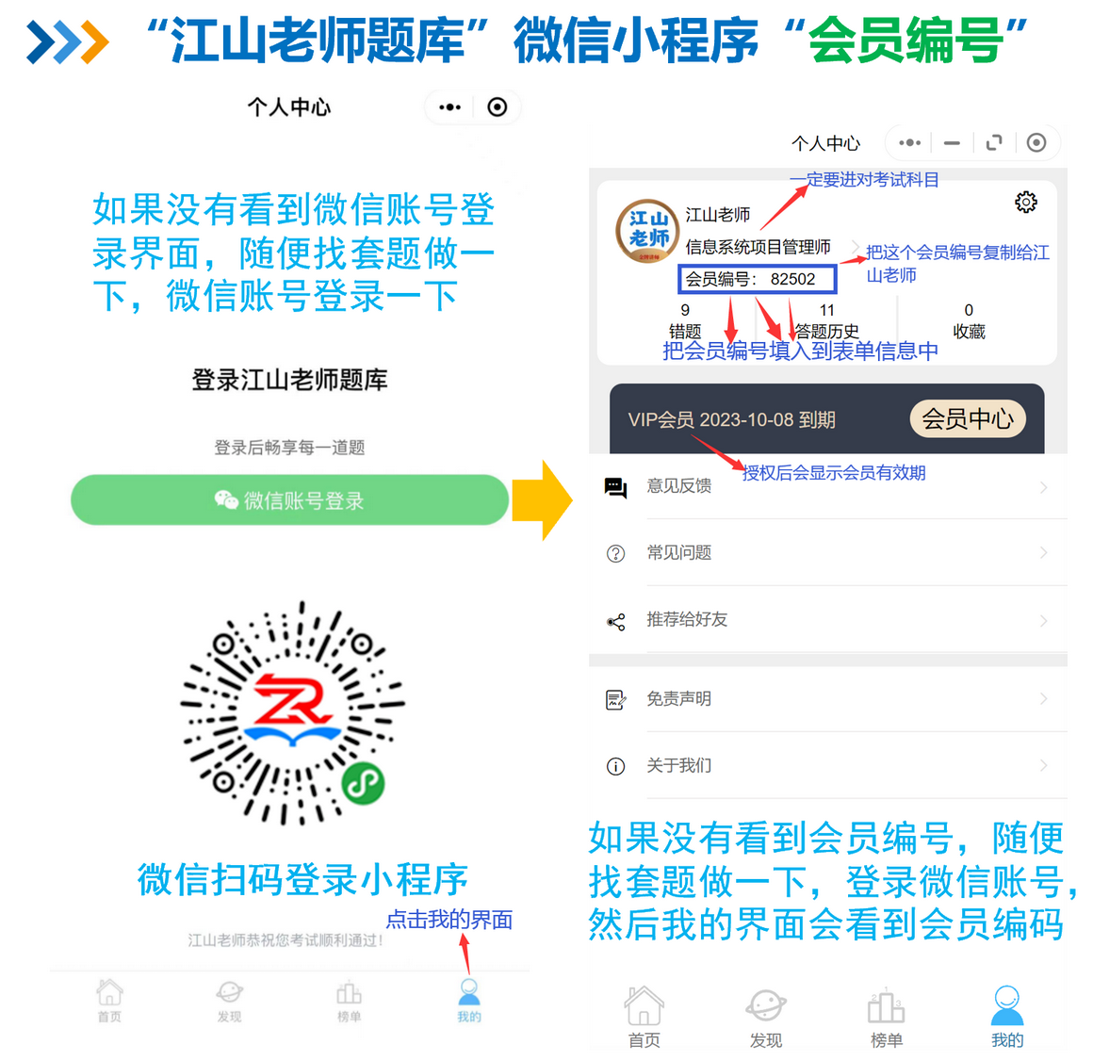
步骤1：打开链接：https://f.wps.cn/g/pny8MTl1，认真填写您的相关信息【QQ号、手机号或小程序的会员编号、所在的QQ群、淘宝购买订单号等，一定要写对，我会核对2次】填写信息前，一定先登录小程序，随机做题微信登录下，我的界面查看会员编号！【步骤1完成后做题权限24h内开通，请勿催促，荔枝微课和小鹅通权限步骤1完成后立马进行步骤2即可开通】
步骤2：步骤1完成后进行步骤2【已经填过步骤1的，查询一下步骤2】
荔枝微课优惠券获取和小鹅通平台兑换码，打开链接：https://f.wps.cn/enquiry/q/fgkQ5etR
输入打开密码，注意打开密码就是你步骤1填写的小程序会员编号！
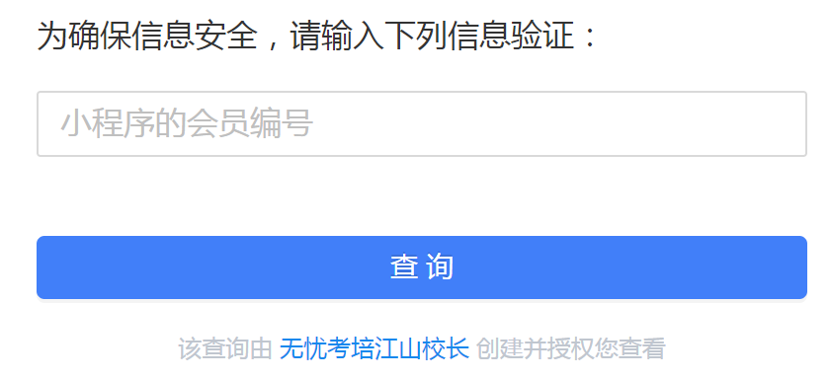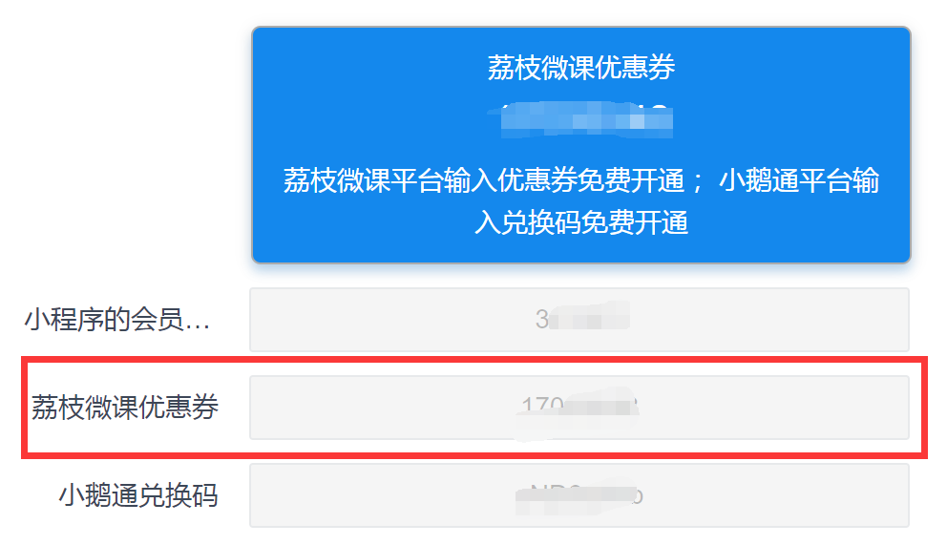

特别说明：“江山老师题库”做题权限和小鹅通平台、荔枝微课平台大家都需要开通一下！后期都可能用到，录播视频建议以荔枝微课平台为主进行学习！

特别说明：
1、小鹅通兑换码和荔枝微课优惠券获取：步骤1完成后去操作步骤2即可获得，然后按照下面图的步骤去兑换课程（小鹅通是5个步骤，荔枝微课是8个步骤）！
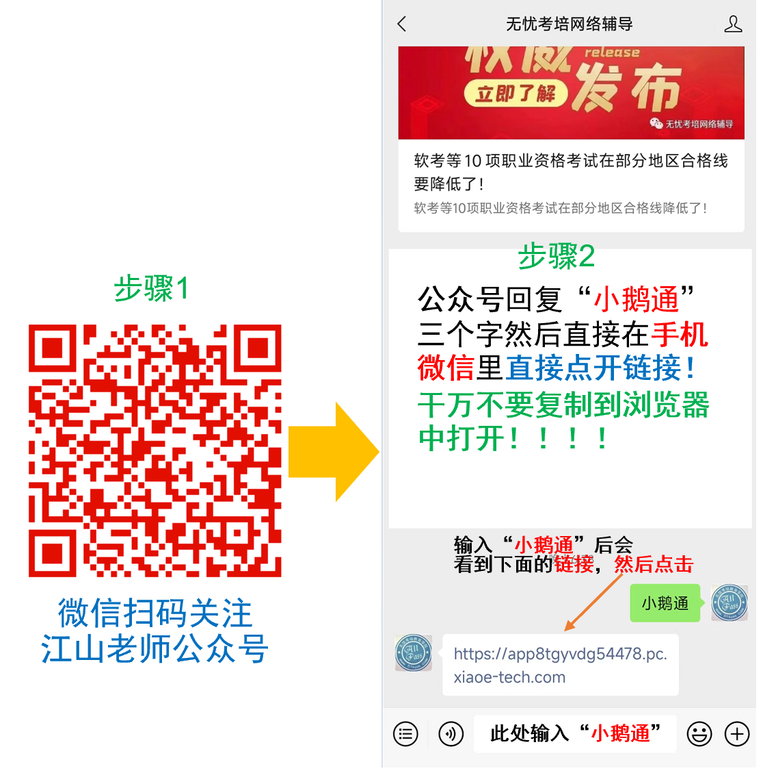
2、请大家一定填对所在群内的QQ号和小程序会员编号，一定是先加群后再填写步骤1，否则我在群内查不到你，会撤销您的课程权限，并且会拉入黑名单！禁止使用访问！

【02利用激活码开通小鹅通学习平台】
小鹅通平台开通步骤：
请严格按照下面5个步骤进行操作，一定要用微信先关注步骤1的二维码，然后按照5个步骤一步一步来！

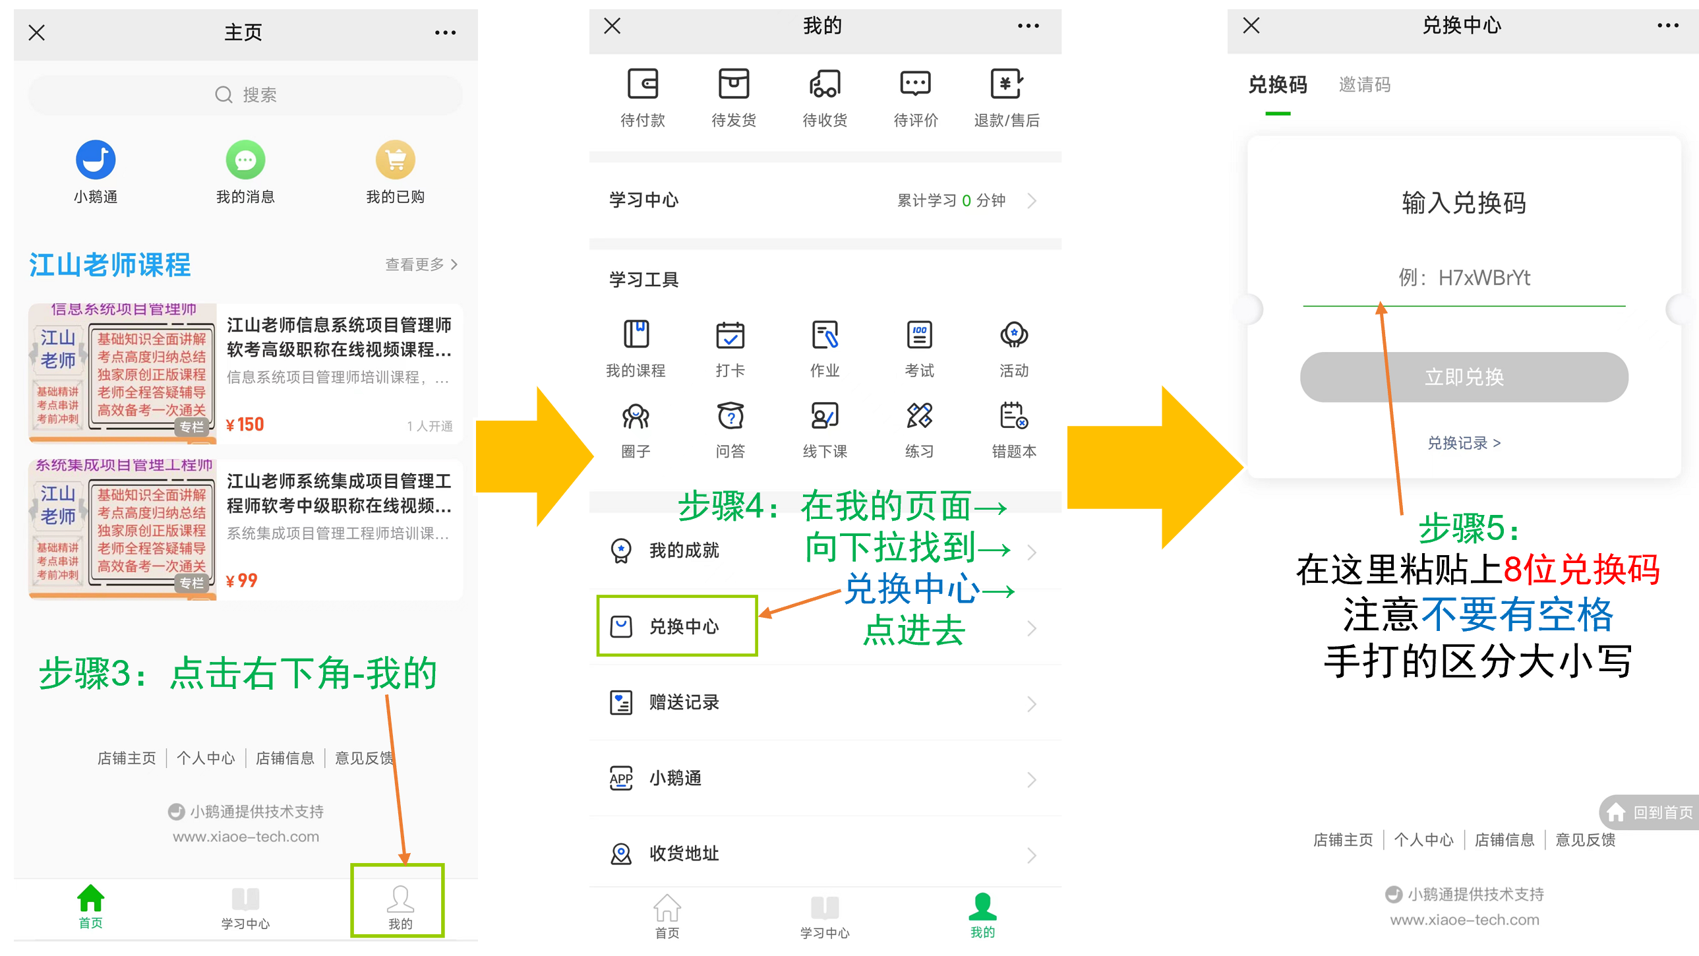
荔枝微课平台开通步骤：
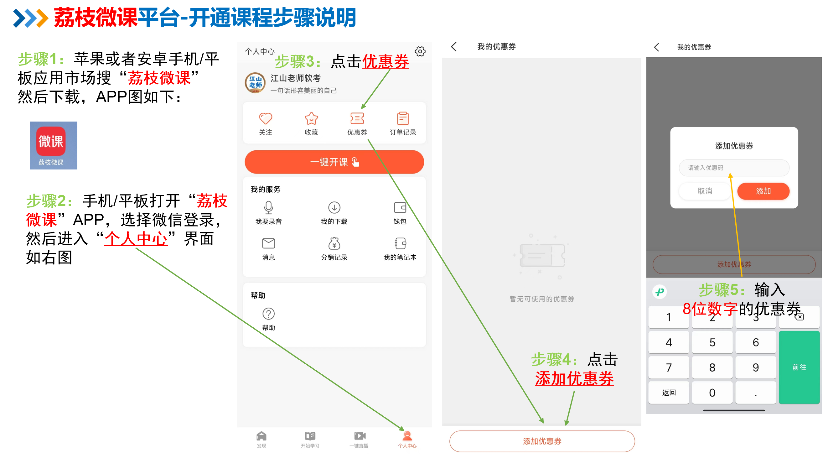
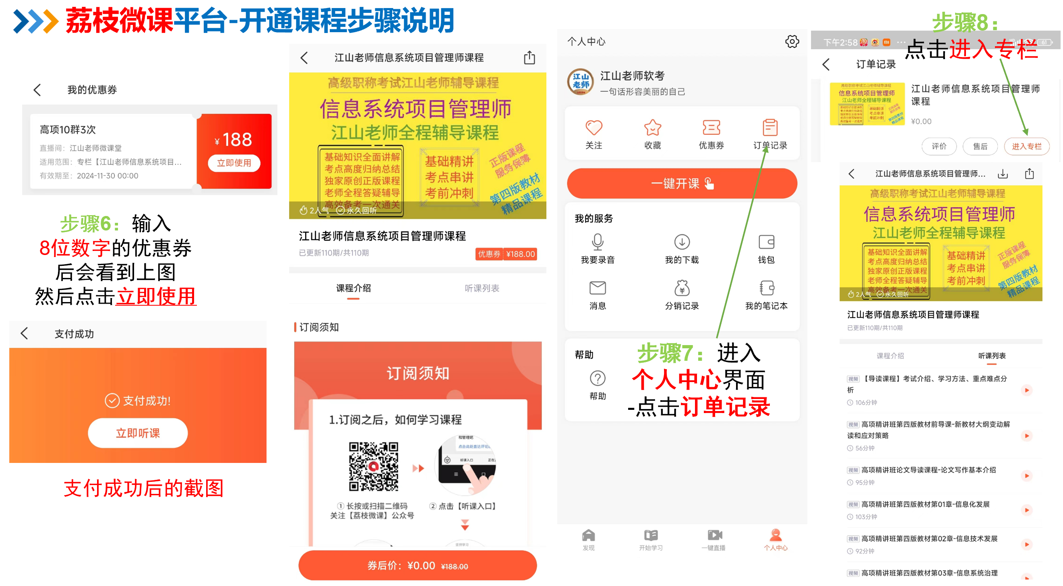
【03利用小鹅通+荔枝微课学习平台在线学习】
※安卓手机/平板应用商店下载“小鹅通”app
※苹果手机/平板应用商店下载“小鹅通”app
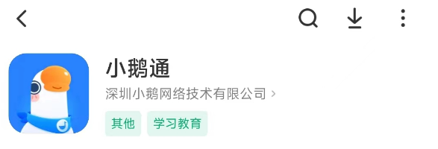
苹果手机或者平板APP的图标如下：【标题为：小鹅通-学习找课工具，发现精彩内容】
安卓手机APP的图标
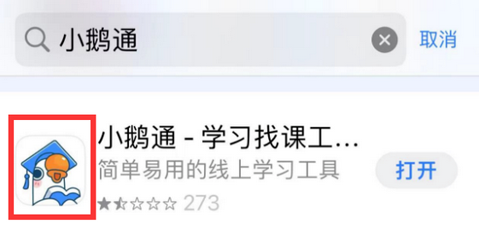
※手机/平板应用商店下载“荔枝微课”app，APP图标如下：
荔枝微课一定选择微信登录！
小鹅通平台注意手机号登录和微信登录是不一样的，一般大多是微信登录的；建议都试试

电脑端用网址观看（使用兑换课程的微信登录，千万别用QQ啥的）【直接复制下面的链接到浏览器打开→微信登录（看您之前兑换课程用的哪种方式就是哪种，一般是微信登录的）】电脑端没有专门的听课APP
荔枝微课平台电脑录播地址：http://weike.fm/4gZXue452
小鹅通平台电脑录播地址：https://qgf.xet.tech/s/ZbryJ

然后打开链接，然后就可以电脑端学习啦！一般默认是低清晰度，大家打开链接，可以调整视频清晰度、倍速播放、全屏播放、投屏到电视等等，大家根据自己的需求进行调整！
荔枝微课使用说明详见：
https://mp.weixin.qq.com/s/_G7AnaS5xkfO7fa52UJNAQ

另外群文件【最新课表及复习建议【23下必看】★★★】下的文件大家必须认真阅读，必须！！！
如果您已经提交了步骤1的表单信息，但是查不到兑换码或者优惠券的，可以私聊江山老师解决，私聊的时候一定要发提交的表单截图！还没提交的可以抓紧时间提交表单信息，抓紧时间开通课程！
建议首次操作电脑进行，熟悉后可以手机进行学习！

